КАРТОЧКА УЧЕТА ЖИВОТНОГО
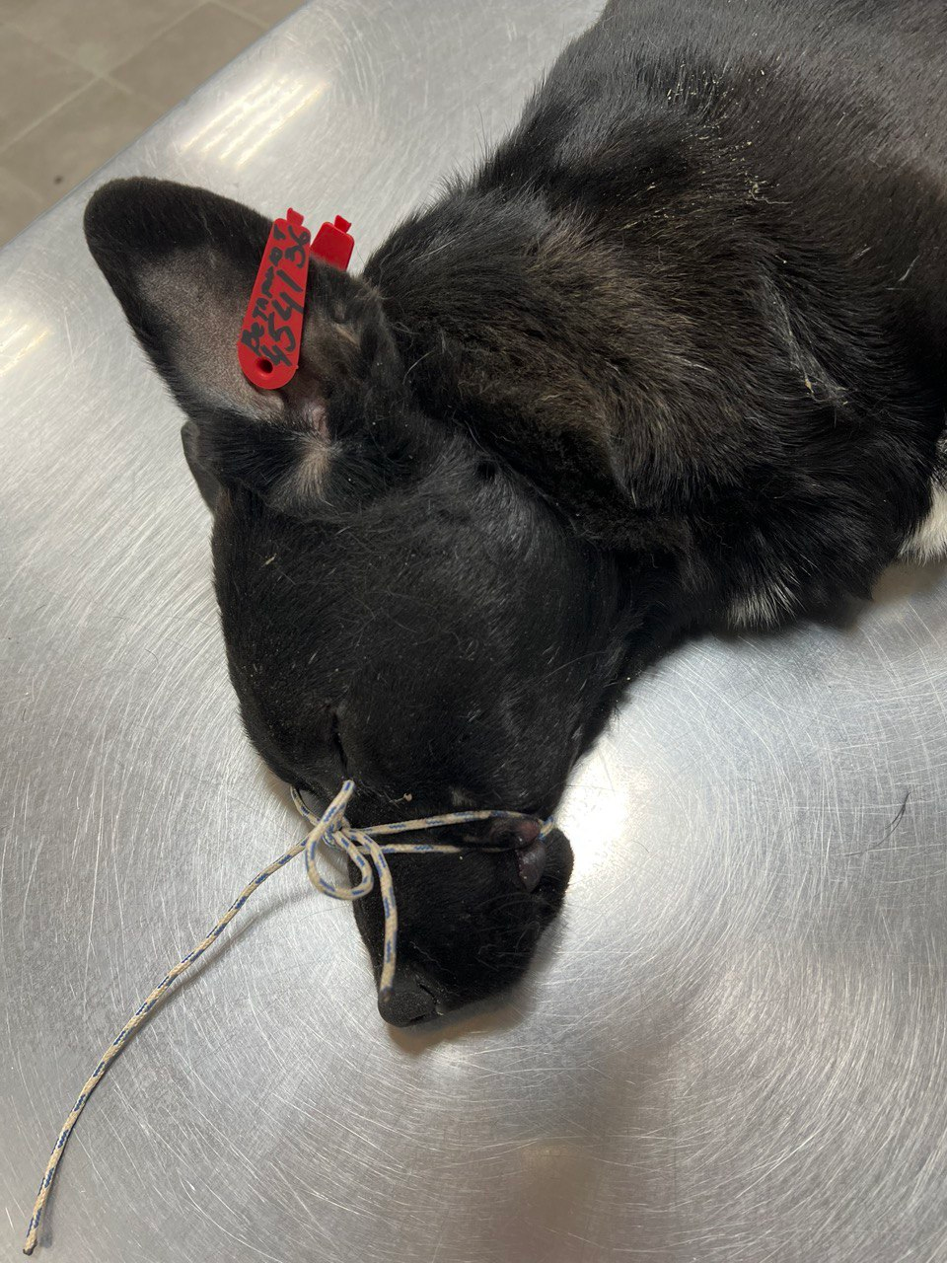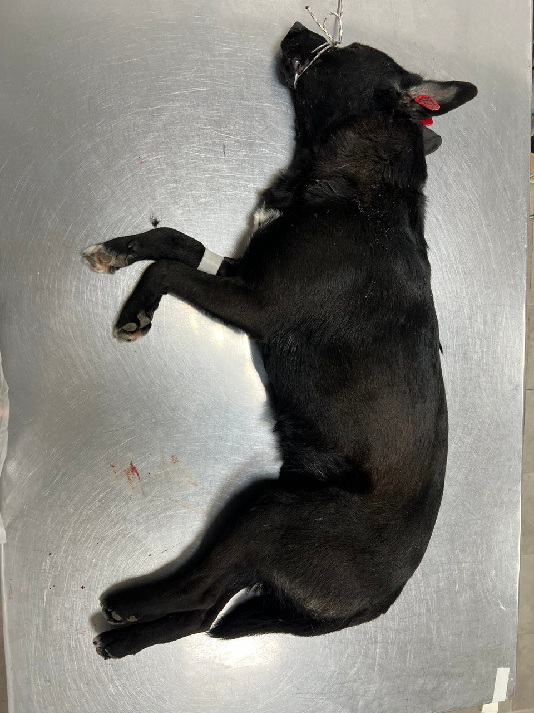

№ 153 25 октября 2024г.
Категория животного: собака
Дата поступления 25 октября 2024г.
Пол: кобель
Порода: беспородная
Окрас: черный
Шерсть: средняя
Уши: стоячие
Хвост: прямой
Размер: средний
Возраст (примерный): 5 лет
Особые приметы: –
Акт приема передачи животного № 2Б от 25.10.2024г.
ВСД (дата, №): –
Адрес и описание места отлова: ул. Фридриха Энгельса 32а
Дата клинического осмотра, заключение: 25.10.2024г. клинически здорова
Информация о наличии (отсутствии) у животного агрессивного поведения: проявляет признаки немотивированной агрессивности 25.10.2024г.- рычит и скалится, 25.02.2025г.- скалится, 31.03.2025г.- рычит, 04.05.2025г. – выгибает спину, 30.06.2025г – скалится.
Информация о мероприятиях по корректировке поведения животного: не проводились
Вакцинация, вид прививки, акт (дата, №) № 1 от 03.04.2025г. Рабикан серия № 4003
Дата дегельминтизации 24.03.2025г
Дата стерилизации: 07.02.2024 г
Ф.И.О. специалиста в области ветеринарии, произведшего операцию стерилизации,
Вязьмина В.Г
Дата маркирования 07.02.2024 г
№ бирки (клейма) № 4541, левое ухо, красная бирка
№ чипа 643110800555694
Наличие/отсутствие немотивированной агрессивности, акт (дата, N): –
Выбытие (причина, дата): – Ветеринарный сопроводительный документ (дата, №) –
Адрес и описание места возвращения (размещения) –

Данные на новых владельцев животного:
Для юридических лиц организация: МБУ «Зеленхоз»
фактический адрес: г. Воронеж, ул. Балашовская 29/1
Фамилия, имя, отчество (при наличии) руководителя: директор Блохинов В.В
Для физических лиц:
Фамилия, имя, отчество (при наличии):
Адрес:
Телефон:
Фамилия, имя, отчество специалиста в области ветеринарии: ветеринарный врач
Шведова В.Н.
Подпись: ______________________________
Фамилия, имя, отчество представителя организации: заместитель директора
Двинянинов А.А.
Подпись: _______________________________
Фамилия, имя, отчество (при наличии) руководителя: директор
Блохинов В.В
Подпись: _____________________________

